

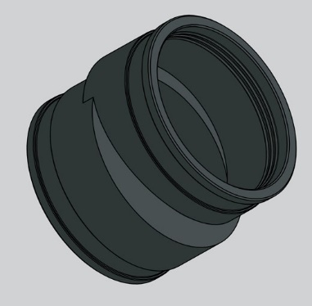

INSTRUKTIONSHANDBOK

STEP-KOPPLING

# 1

## Välj lämplig storlek på

kopplingen

2

Kontrollera passform

Medium 75 mm

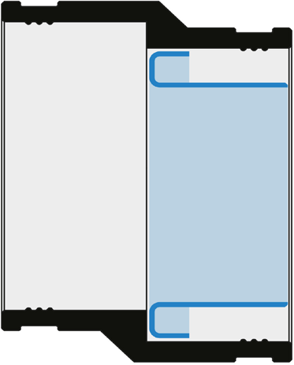Large 110 mm

Infodrad rördel

* Slipa eventuellt bort lite av överflödig relining

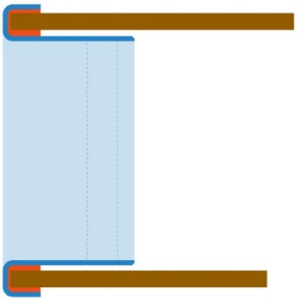

* Applicera tätningsmedel (Sikaflex® - 521 FC)

på insidan av ringen, se röd markering

* Tryck insatsen på plats mot det relinade röret och säkerställ att insatsen bottnar

# 3

## Montering av gummi

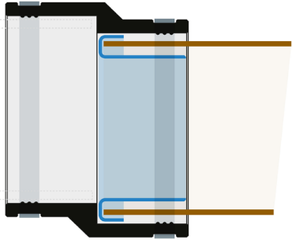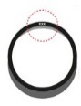

*Säkerställ att märkningen riktas uppåt.*

* Trä på slangklämmor enligt bild 1
* Placera gummit enligt bild 2
* Dra åt slangklämman som ansluter på det relinade röret, se bild 2

Bild 1 Bild 2



# 4

## Montera vidare

* + Anslut nya rördelen
  + Efterdra slangklämmorna

5

Klart!

* + Nu är step-kopplingen monterad enligt gällande regler
  + Signera, skriv datum och lägg egenkontrollen till bygghandlingarna

